|  |  |
| --- | --- |
| **CAP Coif’** | **« Juste un cm »** |



**Situation :** Coiffeur dans le salon « Beau de l’Hair », une cliente vous demande de lui raccourcir la mèche d’un cm, et de raccourcir ses pointes de 6 cm. Elle vous demande d’être précis(e) sur les longueurs car elle trouve que les coiffeurs coupent toujours plus que ce qu’on leur demande, et que la dernière fois qu’elle a passé cette commande, sa mèche et ses pointes étaient coupées bien trop courte.

**Problématique : Les coiffeurs coupent-ils toujours plus que ce qu’on leur demande ?**

**Partie I – 1 cm, qu’est-ce que c’est ?**

1. A l’aide de votre carte de cantine, tracez 4 segments mesurant 1 cm

|  |  |  |  |
| --- | --- | --- | --- |
| Segment n°1 | Segment n°2 | Segment n°3 | Segment n°4 |

1. A l’aide de votre règle, mesurez les 4 segments obtenus. Reportez la mesure dans le tableau
2. En moyenne, combien mesurent vos segments ? Coupez-vous juste, court, ou long ?

______________________________________________________________________________________________________________________________________________________________________________

1. Calculez votre pourcentage d’erreur de coupe

|  |  |
| --- | --- |
| Aide : Calcul du pourcentage d’erreur  **% d’erreur = $\frac{Différence observée}{Longueur demandée}*100$** | Exemple : Si je coupe 0.8 cm au lieu de 1 cm, je me suis trompé de 0.2 cm. J’ai donc un % d’erreur = $\frac{0.2}{1}*100$ = 20 % |

_____________________________________________________________________________________________________________________________________________________________________________________________________________________________________________________________________

1. Recommencez l’opération avec des segments 6 cm. Reportez la vraie grandeur mesurée après avoir tracé les 4 segments.

|  |  |
| --- | --- |
| Segment 1 | Segment 2 |
| Segment 3 | Segment 4 |

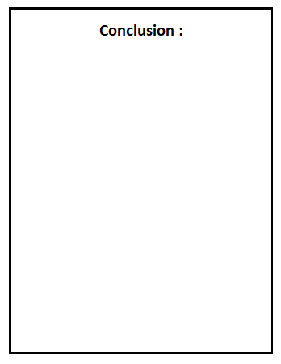**Partie II – Les coiffeurs coupent-ils toujours trop court ?**

|  |  |  |  |  |
| --- | --- | --- | --- | --- |
|  | Longueur moyenne 6cm |  |  | Longueur moyenne 6cm |
| Maelle |  |  | Lisa |  |
| Ryan |  |  | Clarys |  |
| Sasha |  |  | Morgane |  |
| Nugay |  |  | Liliana |  |
| Laura |  |  | Camille |  |
| Coralie |  |  | Lenny |  |
| Myriam |  |  | Séléna |  |

|  |
| --- |
| **Longueur moyenne de la classe :**  **% d’erreur moyen de la classe :** |

**Partie II – Les coiffeurs coupent-ils toujours trop court ?**

|  |  |  |  |  |
| --- | --- | --- | --- | --- |
|  | Longueur moyenne 6cm |  |  | Longueur moyenne 6cm |
| Ines |  |  | Lorida |  |
| Maylis |  |  | Mehdi |  |
| Mariana |  |  | Tallia |  |
| Emilie |  |  | Sihem |  |
| Waël |  |  | Cassilia |  |
| Enora |  |  | Joceli |  |
| Meryem |  |  | Shana |  |

|  |
| --- |
| **Longueur moyenne de la classe :**  **% d’erreur moyen de la classe :** |